2. Начало войны. Персиановские лагеря. Формирование 339 Ростовской стрелковой дивизии. Оборона на реке Миус в октябре 1941 года.
29 сентября 1941 года немецкая группа армий «Юг» под командованием немецкого генерала-фельдмаршала Карла фон Рундштедта перешла в наступление на город Сталино (Донецк). Первая танковая армия фашистов генерал-полковника Эвальда фон Клейста ударила по правому флангу нашей12-й армии Южного фронта. Одновременно в направлении Мелитополя перешла в наступление 11-я немецкая армия, ведомая Эрихом Фон Манштейном. Неподготовленность оборонительных рубежей в полосе 12-й армии не позволили советским войскам сдержать натиск немецких танковых частей. Наша оборона была прорвана и немецкие мобильные части начали стремительное наступление в южном направлении. Прорыв войск фон Клейста создал угрозу окружения 12-й, 18-й и 9-й армий Южного фронта.
Угроза катастрофы возникла на ростовском направлении. Для исправления ситуации Ставка приняла решение сменить командующего и 5 октября 1941 года генерал-лейтенант Рябышев был освобожден от должности. Новым командующим Южным фронтом был назначен генерал-лейтенант Яков Тимофеевич Черевиченко. Стараясь спасти войска от полного окружения, Черевиченко обратился в Москву за разрешением об отводе войск на 50 километров восточнее занимаемых рубежей. Утром 6 октября такое разрешение было получено.
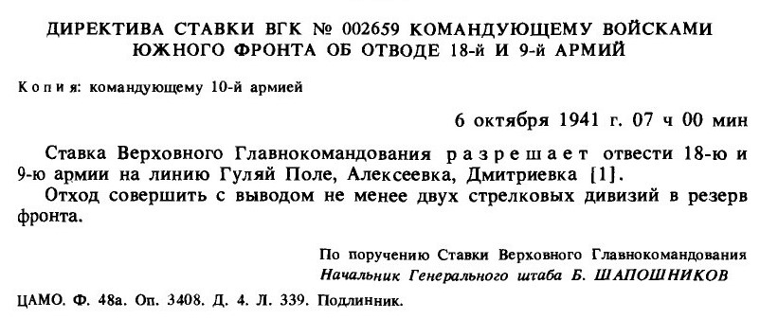
Данное решение оказалось запоздалым. На новом рубеже Южному фронту также не удалось остановить наступление немецких войск. Еще 4 октября 1941 года наша оборона на стыке 12-й и 18-й армий была прорвана передовыми дивизиями танковой группы противника. Они, развивая наступление на юго-восток. Через 3 дня они соединились северо-западнее селения Осипенко с румынским кавалерийским корпусом, прорвавшимся севернее Мелитополя, и моторизованной бригадой СС «Лейбштандарт Адольф Гитлер» в составе трёх танковых дивизий. Часть наших войск 18-й и 9-й армий оказалась в немецком кольце. Не дожидаясь, пока гитлеровцы создадут внутренний фронт окружения, наши части начали прорыв в направлении Волновахи и Мариуполя. К 10 октября, понеся серьезные потери, основным силам армий все же удалось вырваться из немецких клещей. Передовые части 1-й немецкой танковой армии, продвигаясь вдоль побережья Азовского моря, вышли к реке Миус.
Прорыв немецких танковых соединений к Таганрогу заставил командующего Северо-Кавказским военным округом генерал-лейтенанта Федора Николаевича Ремезова немедленно отправить на фронт недоученную и не довооруженную только что сформированную под Ростовом дивизию. В начале октября 1941 года части 18-й армии, прикрывавшей Ростовско-Таганрогское направление, были окружены и разбиты под Черниговкой. Ново сформированная 339-я стрелковая дивизия была выдвинута в район р. Миус в распоряжение сначала Таганрогского боевого участка, а затем 9-й армии.
Ранее в августе севернее Новошахтинска около станицы Персиановской где на полях располагался совхоз Зерновой институт майор Василий Алексеевич Кузнецов согласно приказа Северо-Кавказского Военного Округа за № 226 от 16 августа начал формировать новую дивизию. Со всех районных военкоматов на эту станцию прибывали команды с призванными бойцами.
Паниотов Василий Петрович из села Синявское с первых дней после объявления войны направился в военкомат и далее уже со своими товарищами прибыл в Персиановские лагеря из Неклиновского РВК. Он был зачислен красноармейцем, а затем шофёром в 165 автотранспортную роту. До войны Василий Петрович, которому 31 год работал в Неклиновском районе киномехаником. На автомобиле ездил по хуторам и станицам показывал кинохронику и фильмы. В полевых лагерях пока все призывники обучались владением оружием и строевой подготовкой, он на автомобиле постоянно ездил в Ростов за продуктами и различными другими грузами. В конце августа в Персиановку прибыли ряд начальствующего и командного состава такие как: Лунин, Смехнов, Очкусь, Шурупов, Григорьев. К концу августа дивизия почти полностью была сформирована согласно штатному расписанию. Стрелковая дивизия состояла из управления (штаб-133 человек), 3 стрелковых полков (3182 бойца в каждом), артиллерийского полка (1038 человек) и других частей, и подразделений. Численность 339 дивизии по штату (ОШС) военного времени 1941 года составляла 14 483 человека личного состава. В том числе; командный состав-357 человек, младших командиров-1470 человек, рядового состава 9181 человек и остальные обслуга.
Секретарь Ростовского обкома Двинский приехав в лагеря вручил боевое знамя дивизии. Он издаёт приказ с присвоением номера полевой почты и печатью. До 5 сентября солдатам было выдано обмундирование и около 1200 винтовок (одну на 10 человек), 9 ручных пулемётов, 6 станковых пулемётов «максим» и одну 76 мм пушку на весь 900 Азовский артиллерийский полк.
9 сентября в командование 339 Ростовской Стрелковой Дивизии вступил полковник Александр Михайлович Пыхтин.
14 сентября в Персиановском лагере личный состав дивизии принял военную присягу и приступил к ускоренной боевой подготовке. С этим малым оружием дивизия обучалась до 7 октября.
Приехавшая Комиссия Наркомата Обороны проверила боевую готовность дивизии и признала её «недостаточно боеспособной». Не хватало вооружения и из состава новой дивизии был изъят гаубичный полк. Стало втрое меньше противотанковых пушек. Разведывательный и автотранспортный батальоны сокращались до роты, а зенитный артдивизион сокращён был до одной батареи 37-мм пушек. В месте формирования дивизии оружия и вооружения катастрофически не хватало. Город Ростов как мог помогал новому формированию, был выделен автомобильный транспорт, горючее, поставлялся провиант.
8 октября днём командир дивизии полковник Пыхтин получил приказ с утра следующего дня выступить из лагеря и к 12.10.1941 года сосредоточиться в районе Покровское- Николаевка. К тому времени Сальский 1135 стрелковый полк находился на тактических занятиях в 50 километров от лагерей.
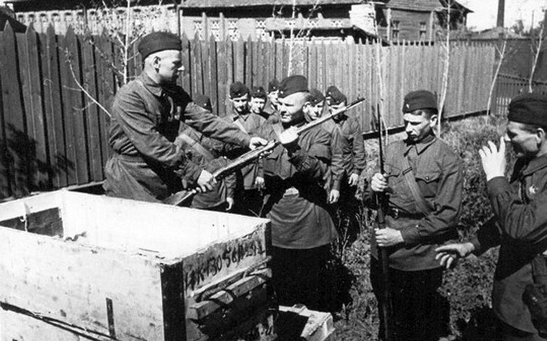
Ночью пришли вагоны с оружием, и оно было роздано Таганрогскому 1133 и Ростовскому 1137 полкам. Утром эти два полка вышли на марш.
Здесь надо сказать что в эти дни начались осенние дожди, которые сопровождали наших бойцов до самой реки Миус. Каждый день полки в осенней слякоти проходили по 40 километров. Отстающий Сальский полк был постоянно в арьергарде дивизии и получил винтовки на марше прямо в поле.
Автомобилей по штату положено было 175 штук, но по факту было меньше. Многие машины по техническим причинам не смогли тронуться с места дислокации. По штату был в дивизии конский состав: верховые лошади -570 штук, артиллерийские лошади -520 штук, и обозные- 1685 штук. Транспорта всё равно не хватало и часть снаряжения (50 мм. миномёты) в колличестве-56 штук солдаты тащили на себе. Перед маршем было получено 8 штук 122 мм. гаубиц,6 штук 120 мм.миномётов,43 штуки 82 мм. миномётов, а вот противотанковая пушка была всего одна.
В ходе пятисуточного марша по раскисшим степным дорогам от постоянных дождей личный состав вышел к Миусу в крайне изнуренном состоянии, с большим количеством заболевших и отставших в пути красноармейцев.
До начала октября в дивизию влилось 11508 человек, к концу октября было направлено еще около 1500 человек, в основном ростовчане. Из числа переданных райвоенкоматами на укомплектовании дивизии свыше 98 процентов были жители Ростова, Таганрога и Ростовской области. Отсюда и наименование дивизии и полков.
Под проливным дождем походные колонны выступили по маршруту Персиановка- Грушевская-Большие Салы-Чалтырь-Политотдельское. Этот путь видно на карте, расположенной ниже.
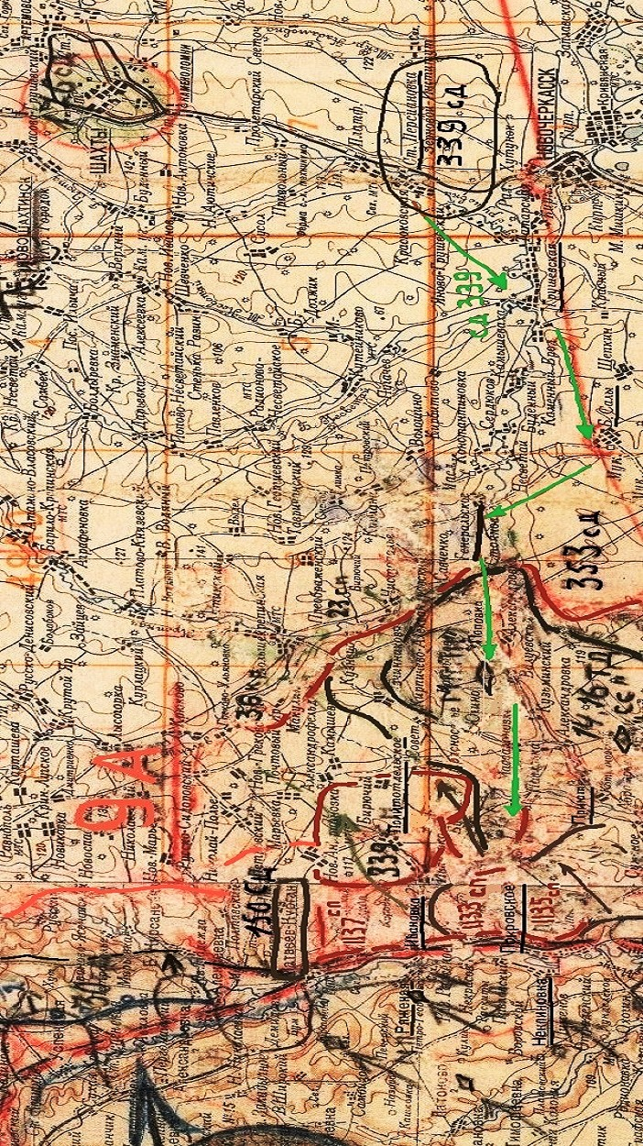
В состав Ростовской 339 стрелковой дивизии входили: 1133-й Таганрогский стрелковый полк, 1135-й Сальский стрелковый полк, 1137-й Ростовский стрелковый полк, 900-й Азовский артиллерийский полк,17-й отдельный истребительно-противотанковый дивизион, 399-я разведывательная рота, 617-й саперный батальон,788-й отдельный батальон связи (1448 отдельная рота связи), 422-й медико-санитарный батальон, 45-я отдельная рота химзащиты,165-я автотранспортная рота,191-я полевая хлебопекарня,760-й дивизионный ветеринарный лазарет, 369-я полевая почтовая станция, 792-я полевая касса Госбанка.
На 11 октября 1941 года штаб 339 дивизии расположился в селе Ивановка напротив селения Ряженое находящего на другом берегу реки Миус.
Немцы в течении всего дня 11.10.1941 и утра следующего силами до 2 моторизованных полков теснили наши передовые части на восточный берег реки постепенно занимая господствующие высоты у хутора Боркино. Река Миус в районе села Неклиновка несёт свои воды в глубокой балке на восточном берегу которой находится село Покровское. На правом фланге дивизии находится Матвеев Курган севернее его оборону держала 150 стрелковая дивизия. На левом фланге 339 дивизии обороняются 33 и 218 стрелковые дивизии от города Таганрога до села Николаевка.
Ростовский 1137 стрелковый полк под командованием майора Григория Михайловича Смехнова в те дни выходит на обозначенный оборонительный рубеж и занимает восточный берег реки Миус от Матвеева Кургана до разъезда Ряженое. Ему поставлена задача оборонять берег и уничтожать подходящие немецкие части. Один батальон полка на собственном транспорте выдвинулся на западный берег Миуса для уничтожения передовых батальонов противника.
Таганрогский 1133 стрелковый полк под командованием майора Бимбулата Кавдиевича Алиева занимает оборону на восточном берегу реки между селами Ивановка- Покровское-Троицкое. Передовой батальон так же, как и у ростовчан выдвигается к высоте 103,8 и к балке Бекадорово-хутор Кунделеково-хутор Красный. Перед ним поставлена задача: «уничтожать передовые части немецких войск и не допускать их к переднему краю обороны». В первом же бою были подбиты 5 танков противника и 3 бронемашины. Немцы по грязи вынуждены были отступить за реку Сарматскую.
Сальский 1135 стрелковый полк под командованием майора Василия Алексеевича Кузнецова одним батальоном занимает рубеж от хутора Рясный до села Покровское в стыке между соседними полками. Два других батальона только ещё на подходе и им определён рубеж от села Ивановка до хутора Монастырного. Этим батальонам приказано контролировать дороги Ивановка-Колосниково, Ивановка-Покровское, Садовский-Троицкое.
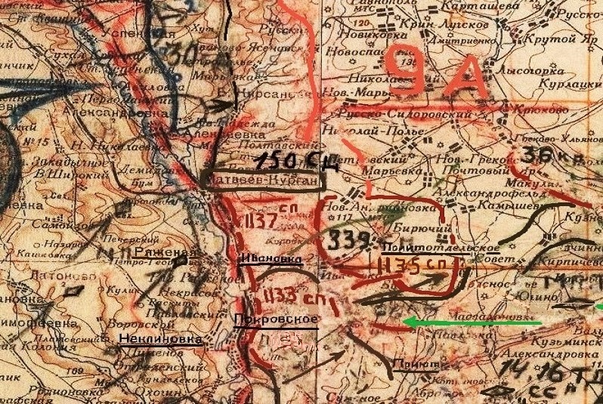
Командный пункт стрелковой дивизии находится в селе Ивановка. Запасные КП организованы в селе Богдановка и на хуторе Бузинов. Начальник штаба 339 СД полковник Рыбин просит штаб 9 Армии находящийся в городе Новошахтинск уточнить расположение и задачу соседней 150 стрелковой дивизии, так как с ней ещё не установлена связь. Он просит их объяснить куда направлен основной удар немцев. Так же заявляет, что не хватает противотанковых и зенитных орудий. Просит поставить подготовленные бутылки с горючей жидкостью.
К ночи этого дня становится ясно что немцы передовыми разведывательными частями с танками и бронемашинами вышли на линию к селам Анастасиевка-Кирсановка-Греково-Тимофеевка и встали у реки Сарматской. На рассвете разведывательная рота дивизии под командованием старшего лейтенанта Ивана Ермакова столкнулась с немецким дозором у хутора Богатырев. В скоротечном бою разведчики взводов лейтенантов Михаила Хвороста и К. Гаранжи подбили и захватили 3 автомашины, убили 10 немцев и взяли 5 солдат противника.
13 октября 339 СД выставила передний край своей обороны по высотам от Матвеева Кургана до Покровского. Здесь стоит ещё раз сказать, что идут безостановочно сильные дожди. Солдаты окапываются под постоянным потоком воды с небес, и температура опускается к ночи уже до 0 градусов. За прошедшую ночь была восстановлена связь с соседом с севера. Моторота состоящая из 2 взводов у кургана Федосеевского была обстреляна из 3 танкеток и миномётов противника. Наши разведчики понесли первые потери: 3 убитых, 2 раненых,1 контужен и были подбиты 2 автомашины. Ростовский 1137 сп упорно обороняет участок от Матвеева Кургана до Рясного. Начальник штаба полковник Дмитрий Иванович Рыбин в сводке №2 от 13.10.1941 сообщает:
«Для создания ложного переднего края выброшена 1стрелковая рота на рубеж Полезнов-Порт-Артур-Буденков с задачей задерживать и уничтожать передовые части противника». Таганрогский 1133 сп держит оборону Росное-Покровское и вечером прошлого дня 2-ой стрелковый батальон был обстрелян миномётным огнём из хутора Тимченко. Сальский 1135 сп зарывается в землю у балки Туркова-хутор Седовский. Артиллерия рассредоточена в 1137 и 1133 стрелковых полках. В то же время немцы выкинули десант в тыл Сальского полка около села Александровка до 40 парашютистов. Командир полка майор Василий Кузнецов выслал разведку для ликвидации диверсионной группы противника.
Начальник штаба дивизии Рыбин делает вывод «противник группирует свои главные силы с целью отрезать Таганрог в направлении Ростова. Необходимо уточнение через штаб армии, заняла ли 31сд полосу обороны. Для полного уничтожения группировки противника дивизии необходимо придать противотанковую артиллерию и танки».
В вечерней оперсводке штаб добавляет, что противник вел наступление на Таганрогский 1133 полк майора Бимбулата Алиева силами до 2 батальонов пехоты и до батальона танков «…по захваченным документам можно предположительно установить, что части принадлежат к СС. Противник продолжает сосредоточение войск к рубежу реки Миус и с утра возможен его переход в наступление в направлении Таганрог-Ростов. Для полного уничтожения группировки противника перед фронтом дивизии требуется срочно противотанковая артиллерия 2-3 батареи и не менее 1-2 дивизионов 76 мм. орудий». Наши в этот день понесли потери до 5 процентов состава полка убитыми и до 10 процентов ранеными. Нигде не сообщается точное количество потерь в этот день. По штатному расписанию 1941 года стрелковый полк состоял из 3 182 человек.
В том числе: командный начальствующий состав 188 офицеров, младший командный состав 437человека, рядовой состав 2 557 бойца. Полк состоял из 3 батальонов, в каждом из которых по 3 роты. Отсюда делаем вывод что порядка 150 человек убитыми и более 300 раненых. Потери, зафиксированные на бумаге, поимённо велись только на офицеров. Здесь я обязан донести до читателя имена командиров Таганрогского 1133 полка погибших в первом бою с танками противника, найденных мною в архивах Министерства Обороны, это:
1.Веретельников Виктор Николаевич- лейтенант, командир 1стрелковой роты-убит 13.10.1941г.
2.Речевский Иван Захарович- лейтенант, командир взвода 2 пулемётной роты-убит 13.10.1941г.
3.Кривонос Антон Антонович- лейтенант, командир 7 стрелковой роты-убит 13.10.1941г.
4.Сакур Иван Васильевич- лейтенант, ком. взвода 9 стрелковой роты-убит 13.10.1941г.
5.Кравчук Антон Климович- лейтенант, ком. взвода 8 стрелковой роты-убит 13.10.1941г.
6.Яковлев Илларион Афанасьевич- политрук 4 стрелковой роты-пропал без вести 13.10.1941г.
7.Шведенко Викентий Иосифович- лейтенант, ком. взвода 7 стрелковой роты-пропал без вести 13.10.1941г.
На фотографии размещённой ниже видим офицерский состав и штаб 1133 Таганрогского стрелкового полка вместе с командиром майором Бимбулатом Кавдиевичем Алиевым (в центре с бородкой). Возможно кто-то из перечисленных выше офицеров на этом последнем их снимке.
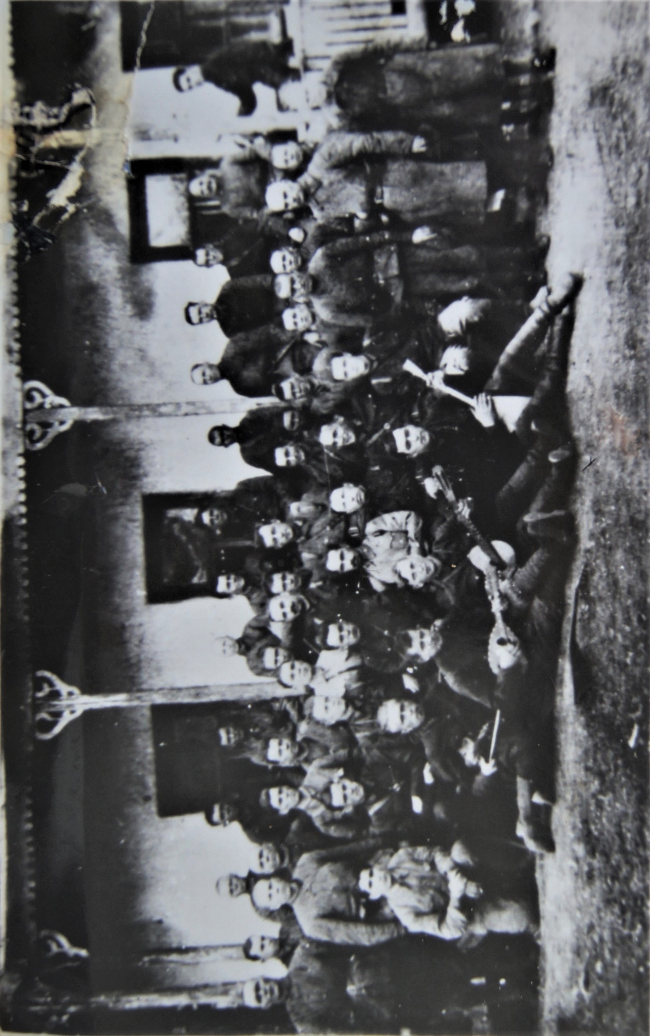
Немцы на бронемашинах и танках прошли через наши полки понеся давольно небольшие потери. Как героически не держались наши солдаты, но с одними гранатами и бутылками с зажигательной смесью остановить продвижение железной армады не удалось. Артиллеристы полка потеряли разбитыми 4 гаубицы вместе с расчётами. Какой кровопролитной была наша оборона можно судить по фильму «28 Панфиловцев».
Ростовский 1137 стрелковый полк майора Григория Смехнова выдвинулся на новый рубеж на высоты у хутора Добрицын. В первом ожесточённом бою полегло множество солдат и до сих пор не известно их количество. Немцы, вооруженные до зубов на бронемашинах и танках, раздавили наших совсем «зелёных» солдат с винтовками и бутылками с горючей смесью. Позже штаб дивизии сообщал что полка «не существует». На самом деле из окружения вышли разрозненные люди порядка 500 человек (из 3100 в начале боя) и вынесли на своём теле знамя полка. Намного позже, когда наши войска вернулись на эти рубежи они хоронили погибших солдат, оставшихся лежать в поле, а в этот день немцы прокатились по их телам и пошли дальше.
Приведу потери только командного состава этого полка за один день, солдат погибло более 2500 человек:
1. Асланов Влас Матвеевич-политрук саперной роты-убит 13.10
2. Рубинштейн Шмаль Меерович- лейтенант, командир 1 взвода 5 стрелковой роты- убит 13.10.1941года.
3. Охтейнбер Нахман Ицкович- лейтенант, командир 8 стрелковой роты- убит 13.10.1941года.
4.Писарюга Матвей Ефимович- лейтенант, командир 3 пулемётной роты- убит 13.10.1941года.
5. Кирилов Григорий Афанасьевич- лейтенант, командир 1 взвода 3 пулемётной роты- убит 13.10.1941года.
6. Чернобыльский Борис Герасимович- лейтенант, командир 1 взвода 2 пулемётной роты- убит 13.10.1941года.
7. Сикало Василий Федотович- лейтенант, командир 3 взвода 3 мин. роты- убит 13.10.1941года.
8. Забуга Алексей Николаевич- мл. лейтенант, командир топовычислителя роты- убит 13.10.1941года.
Другой наш Сальский 1135 стрелковый полк был ещё на подходе и потерь в это день не имел.
В ночь на 14 октября из штаба армии приходит приказ «о наступлении для разгрома вражеской группировки, наступающей на Таганрог, с задачей: к исходу пятнадцатого выйти на рубеж Платоново - Отрадненский и в дальнейшем наступать на Ефремовку». Основное направление на юго-запад. Наша 339 дивизия должна была пройти реку Сарматскую протекающую в глубокой ложбине. Форсирование сдерживала погода, глина впитала влагу и на ногах солдат были не сапоги и ботинки, а большие комки грязи. Немцы, стоявшие на западном берегу реки, имели артиллерию и постоянно обстреливали восточный берег реки. Фронт атаки простирался на 15 километров в ширину имея поддержку всего 2 гаубичные батареи. С такими малыми средствами 339 СД пошла в наступление на немцев, имевших в своём составе танки, бронемашины и артиллерию. Приказ генерал-лейтенанта Черевиченко командиром Таганрогского боевого участка на войне не обсуждался, и полковник Александр Пыхтин вынужден был двинуть свою дивизию вперёд.
В течение следующих 3 дней на рубеже село Латоново-хутор Соколов-Большая Неклиновка завязались упорные бои. На правом фланге у села Ряжное в Ростовском 1137 сп находился командующий Таганрогской Группой, который дал устное распоряжение майору Смехнову выступать на Латоново, что тот и сделал.
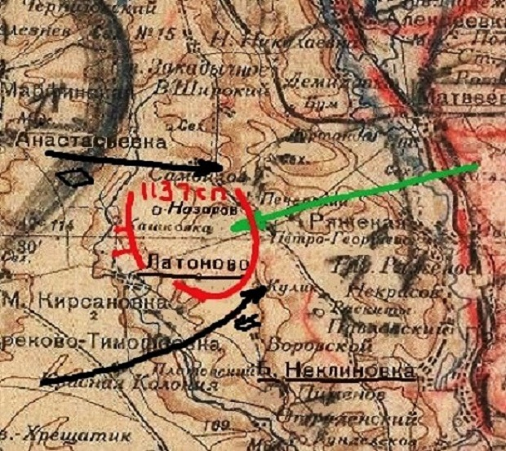
В итоге полк оторвался от других и в течении полутора суток вел ожесточённые бои с противником, выдержав 3 атаки. Немцы потеряли здесь 6 танков, 10 бронемашин, минометную батарею. Мощным огнем зенитной установкой счетверённых пулемётов «Максим» был сбит «Мессершмидт-109». В ночь на 16 октября на этот полк вышло 70 танков и 2 батальона пехоты, с воздуха наших атаковали 6 самолётов. Поддерживавшая полк курсантская батарея, подбив несколько бронированных машин, была раздавлена в окопах. Ростовчане отбивались гранатами и бутылками с горючей смесью.
У хутора Карасенко немецким танкам и мотопехоте удалось окружить главные силы Ростовского 1137 полка. Начальник штаба капитан Ульянов и командир майор Григорий Смехнов организовали прорыв, используя меткую стрельбу артиллеристов старшего лейтенанта Демченко, подбивших 3 вражеских танка. Артиллеристы полка бились до последнего снаряда, и все погибли. Связисты пробовали наладить связь с штабом дивизии и полегли на поле боя.
Атаки фашистских танков были временно остановлены и часть людей сумели выскочить из окружения. В наступающих боях был ранен политрук полка Котенко, ротные политруки погибли в окопах. Более 500 воинов вырвались из стального кольца. Красноармеец взвода конной разведки Матвиенко спас знамя полка. Хотя начальник штаба дивизии Рыбин сообщал в штаб армии, что полка не существует.
Ниже приведу потери командного состава Ростовского полка после авантюрного наступления на Латоново, в основном они были ребятами по 20-22 года:
1. Воронежский Александр Петрович-ст. лейтенант, пом. нач. штаба- убит 16.10.1941г.
2. Маслов Петр Васильевич-лейтенант, командир роты- убит 16.10.1941г
3. Грудинин Владимир Алексеевич- мл. лейтенант, политрук 1 стрелковой роты- убит 16.10.1941г
4. Толмачёв Михаил Кириллович- политрук 1 роты. - убит 16.10.1941г
5. Кузнечиков Никита Алексеевич- лейтенант, старший адъютант 2 стрелкового батальона- убит 16.10.1941г.
6. Гринёв Севастьян Федорович- командир 9 стрелковой роты- убит 16.10.1941г
7. Давиденко Леонтий Федорович- лейтенант, зам. командира 9 стрелковой роты- убит 16.10.1941г
8. Рублёв Павел Трофимович- ст. лейтенант командир 76 мм. пушки-убит 16.10.1941г.
9. Парфёнов Иван Фёдорович-лейтенант, командир 2 взвода,2 стрелковой роты- убит 16.10.1941г.
10. Бакшань Иван Владимирович- политрук сапёрной роты- убит 16.10.1941г.
11. Чмутов Конон Гаврилович- мл. лейтенант, начальник военно-технического снабжения-пропал без вести 16.10.1941г.
12. Адамов Василий Яковлевич- мл. лейтенант. командир роты связи полка- пропал без вести 16.10.1941г.
13. Петепелица Александр Ефимович- мл. лейтенант, зам. командир роты связи - пропал без вести 15.10.1941г.
14. Кисленко Александр Андреевич-мл. лейтенант, политрук роты- пропал без вести 15.10.1941г.
15. Асланов Влас Матвеевич-политрук 6 стрелковой роты- пропал без вести 15.10.1941г.
16. Бирюков Алексей Алексеевич-мл. лейтенант, командир взвода, стрелковой роты- пропал без вести 15.10.1941г.
17.Лукашев Харитон Алексеевич- мл. лейтенант, командир стрелкового взвода- пропал без вести 15.10.1941г.
18. Петров Иван Фёдорович- лейтенант, ст. адъютант 1 стрелкового батальона - пропал без вести 15.10.1941г.
19. Шиков Тимофей Николаевич- лейтенант, командир 2 взвода,3 стрелковой роты- пропал без вести 16.10.1941г.
20. Бондаренко Тимофей Васильевич- лейтенант. командир взвода связи - пропал без вести 16.10.1941г.
21. Копанев Григорий Иванович- военфельдшер, командир санитарного взвода- пропал без вести 16.10.1941г.
22. Яковлев Павел Дмитриевич- лейтенант, командир 4 стрелковой роты- пропал без вести 16.10.1941г.
23. Васильченко Иван Родионович- лейтенант, зам. командира 4 стрелковой роты- пропал без вести 16.10.1941г.
24. Дубовик Степан Михайлович- политрук 4 стрелковой роты- пропал без вести 16.10.1941г.
25. Захаров Константин Иванович- мл. лейтенант, командир 2 взвода, 4 стрелковой роты- пропал без вести 16.10.1941г.
26. Турков Александр Сергеевич- капитан, командира 3 стрелкового батальона- пропал без вести 16.10.1941г.
27. Крикса Михаил Захарович- лейтенант, зам. командира 3 батальона - пропал без вести 16.10.1941г.
28. Калужин Лев Андреевич- лейтенант, командир взвода связи - пропал без вести 16.10.1941г.
29. Нотен Петр Борисович- лейтенант, командир взвода 3 мин. роты- пропал без вести 16.10.1941г.
30. Чумак Сергей Филиппович- мл. лейтенант, командира 1 взвода 6 батареи арт. полка- убит 16.10.1941г.
31. Плакса Николай Григорьевич- фельдшер 1 дивизиона арт. полка- убит 16.10.1941г.
32.Князев Николай Устинович- лейтенант, командир взвода управления батареи, арт. полка убит 16.10.1941г.
33. Мережко Григорий Гаврилович- мл. лейтенант, мл. техник 1 дивизиона, арт. полка- пропал без вести 16.10.1941г.
34. Киселев Иван Спиридонович- лейтенант, командир взвода,1 роты, саперного батальона - пропал без вести 16.10.1941г.
35. Давыдов Валентин Леонтьевич- ст. лейтенант, командир хим. роты - убит 15.10.1941г.
36. Коновалов Андрей Иванович- политрук, комиссар хим. роты- пропал без вести 16.10.1941г.
В этот тяжёлый день полки 339 дивизии уничтожили 8 танков, более 50 автомашин, два десятка мотоциклов с колясками. Умелым огнём из пулемётной установки были сбиты еще 2 «мессершмидта». Командир дивизии полковник Александр Пыхтин так же получил ранение.
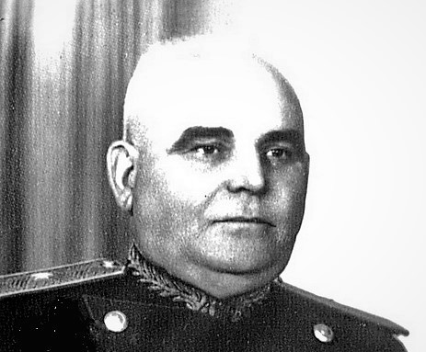
Десятки самолётов противника обстреливали наши позиции, но командир хоть и был ранен не ушёл с командного пункта.
Таганрогский 1133 стрелковый полк майора Бимбулата Алиева так же двинулся в наступление и перейдя Миус, дойдя до хутора Палий был встречен сильным пулемётным и миномётным огнём. Он приостановил наступление и пробовал окопаться, но к вечеру с фланга ударили до 35 танков противника, несколько бронемашин и батальоны пехоты. Наши солдаты упорно оборонялись, неся большие потери. Немцы не подходили близко к окопам, а вели огонь с отдаления. Русским бойцам приходилось кидать гранаты и бутылки с горючей смесью на большое расстояние в большинстве это всё было малоэффективно. Приходилось только стрелять из стрелкового оружия.
Во время боя убит пулемётной очередью комиссар полка Кленшинский. Политрук Таганрогского полка Усачёв проявил смелость и сам поднимал бойцов в атаку.
Вот фамилии младших командиров погибших в этих упорных боях, а имена солдат найти практически невозможно их число было в 10 раз больше:
1.Кленщинский Валентин Зиновьевич – батальонный комиссар-убит 14.10.1941года.
2.Канашенко Арсений Степанович- ст. лейтенант, ст. адъютант 1 стрелкового батальона-убит 14.10.1941года.
3.Лобанов Александр Иванович- лейтенант, командир 4 стрелковой роты-убит 14.10.1941года.
4. Пустовитенков Иван Яковлевич- т/инт. 2 ранга, ст. адъютант 2 стрелкового батальона-убит 14.10.1941года.
5. Старостин Федор Максимович- политрук 9 стрелковой роты-убит 14.10.1941года.
6.Литвинов Алексей Михайлович- лейтенант, ком. взвода -убит 14.10.1941года.
7.Глушко Никита Яковлевич- лейтенант, ком. взвода пешей разведки-пропал без вести 14.10.1941года.
8. Абакаров Сафон Магомедович-военфельдшер, командир санитарного взвода- пропал без вести 14.10.1941года.
9. Ушаков Савелий Макарович- лейтенант, командир пулемётной роты- пропал без вести 14.10.1941года.
10.Поваренко Николай Евсеевич- лейтенант, командир 2 пулемётной роты- пропал без вести 14.10.1941года.
11.Купчин Григорий Яковлевич- лейтенант, командир взвода связи- пропал без вести 14.10.1941года.
12.Большаков Сергей Дмитриевич- лейтенант, командир взвода 9стрелковой роты- пропал без вести 14.10.1941года.
13. Антонов Вениамин Николаевич –лейтенант, командир роты-убит 15.10.1941года.
14.Михайлов Антон Васильевич- лейтенант, ком. 1 взвода сапёрной роты-убит 15.10.1941года.
15.Ткачук Петр Дорофеевич- лейтенант, ком. взвода 4 стрелковой роты-убит 15.10.1941года.
16.Литвинов Георгий Ануфриевич- лейтенант, ком. взвода 2 мин. роты-убит 15.10.1941года.
17.Маликов Александр Андреевич-политрук 6 стрелковой роты-пропал без вести 15.10.1941года.
18. Антонов Андрей Филиппович- лейтенант, старший адъютант 3 стрелкового батальона –пропал без вести 15.10.1941года.
19.Руденко Николай Акимович- лейтенант, ком. взвода 7 стрелковой роты- пропал без вести 15.10.1941года.
20.Вакулюк Василий Васильевич- лейтенант, ком. взвода 8 стрелковой роты- пропал без вести 15.10.1941года.
21.Сытников Владимир Лукьянович- лейтенант, командир 76 мм. батареи - пропал без вести 15.10.1941года.
22.Гутерман Александр Константинович-политрук 2 миномётной роты- пропал без вести 15.10.1941года.
23. Максимов Константин Петрович- лейтенант, ком. 2 взвода сапёрной роты-убит 16.10.1941года.
24.Ильичев Федор Яковлевич-политрук 5 стрелковой роты-убит 16.10.1941года.
25.Деменчук Афанасий Иванович- лейтенант, командир взвода 7 стрелковой роты-убит 16.10.1941года.
26. Романов Василий Павлович- мл. политрук 9 стрелковой роты-убит 16.10.1941года.
27. Быковский Иван Антонович- лейтенант, командир взвода 9 стрелковой роты-убит 16.10.1941года.
28. Мамедов Айдын Алиевич- лейтенант, командир роты-убит 16.10.1941года.
29. Барановский Владимир Николаевич- лейтенант, командир 2 стрелкового батальона -убит 16.10.1941года.
30.Заварузин Алексей Павлович- лейтенант, командир взвода -убит 16.10.1941года.
31. Гореславцев Николай Амосович- мл. лейтенант, командир взвода -убит 16.10.1941года.
32. Кулиш Николай Иванович- лейтенант, командир 1стрелкового взвода – пропал без вести 16.10.1941года.
33.Пономаренко Иван Леонтьевич-политрук 7 стрелковой роты-пропал без вести 16.10.1941года.
34.Беззапонов Сергей Прокофьевич- политрук 9 стрелковой роты-пропал без вести 16.10.1941года.
35.Чернявцев Павел Иванович- мл. лейтенант, командир взвода 5 стрелковой роты – пропал без вести 16.10.1941года.
Кому-то покажется что перечислять их имена лишнее, но моё сердце не позволяет не перечислить их и как бы тем самым помянуть убитых. До нынешнего времени нигде не опубликовывались потери 339 Ростовской дивизии, эти сведения стали доступны только в последний год и к тому же найти их в архивах очень тяжело.
Сальский 1135 стрелковый полк майора Василия Кузнецова был окружен в балках Туркова и Джереганова у хутора Седовский. На его артиллерийскую батарею вышли 9 танков противника и 2 батальона мотопехоты.
Полк в течение 8 часов вел упорную борьбу с противником. Сальский полк и батарея гаубиц были почти полностью уничтожены. Все оставшиеся в живых стягивались в село Ивановку их выводил начальник штаба лейтенант Мороз. Майор Кузнецов успел отправить начальнику штаба дивизии сообщение: «…танки до 12 штук окружают командный пункт, средств борьбы нет, кроме винтовок и гранат. Балка Туркова».
Командир полка Василий Кузнецов, батальонный комиссар Петр Михайлов со связками гранат кинулись под танки и подорвали их. Погибли люди, которые первыми собирали эту дивизию.
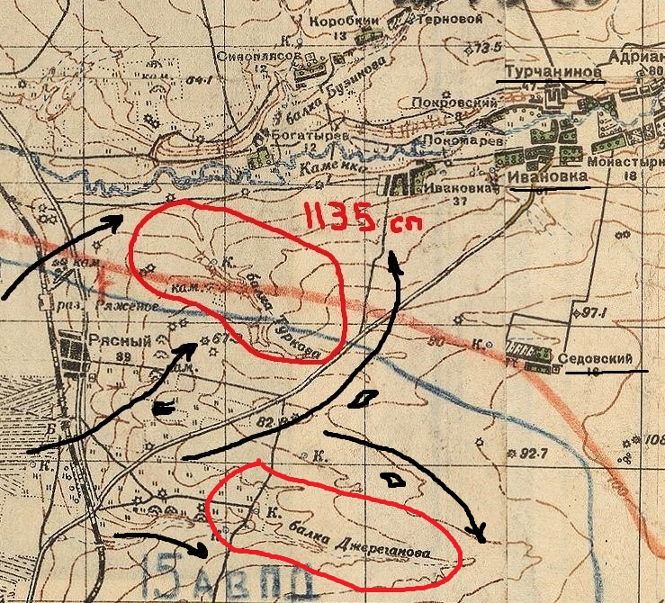
Вот как рассказывал про этот бой выживший солдат Иван К.:
«… вот теперь, эти нелюди рвались к Ростову. Но что мы могли сделать против них. У нас не осталось ни одной пушки, а противник опять наступал танками. Отбиваясь гранатами, бутылками с горючей смесью, и хотя танки не подпускали выстрелами из пулеметов никого на расстояние броска гранаты, удалось все же поджечь несколько танков. Когда кончились гранаты и патроны, стали отходить к КП полка. Он находился в широкой балке. В сумерках собралось нас возле блиндажа человек 300, а по обеим сторонам оврага немцы. Опять попали в окружение. Опять будем прорываться. Я видел, как командир полка майор Кузнецов, вместе со своим политруком и военкомом поднялись в свой последний бой. Они повели нас, уже почти отчаявшихся и обессилевших за собой. Эти герои со связками гранат в руках бросились на танки и взорвали их вместе с собой. Немцы дрогнули, опешили, оторопели, потеряв свое бронированное прикрытие, и в этот момент мы пошли в атаку, началась рукопашная. Я сцепился со здоровенным фашистом с черным крестом-наградой на груди и в этот момент другой ударил меня прикладом по затылку. Каски у меня давно не было, и я мгновенно потерял сознание. Так оказался в плену».
Начальник химической службы майор Павлов во главе хим. роты и сапёрного батальона видя приближения танков бросился в атаку на фашистов, увлекая за собой солдат.
Другой удар 70 танков и двух полков мотопехоты пришелся по остаткам 1137-му Ростовского полка. Он вторично попал в окружение, но благодаря энергичным действиям командира Григория Смехнова солдаты полка вырвались к селу Политотдельскому. Поддерживавшая полк курсантская батарея, подбив несколько бронированных машин, была раздавлена.
За этот период наступления Ростовская 339 дивизия понесла убитыми и ранеными более 2000 человек. Командир Александр Пыхтин, начальник штаба Дмитрий Рыбин и полковой комиссар Григорьев в оперсводке №9 просят у штаба армии:
«1. Для упорной и противотанковой обороны дивизии срочно требуется противотанковая артиллерия и миномёты 50 мм. и 82мм. противотанковых гранат и бутылок с горючей жидкостью 2. Ввиду больших потерь в людском и конском составе требуется срочное пополнение».
Вечером из хутора Богатырев, из штаба дивизии за подписями комдива Пыхтина и начальника штаба Рыбина с нарочным в штаб армии было отправлено боевое донесение следующего содержания: «В наступательных боях за 14, 15, 16 октября против мотомеханизированных и мотоциклетных групп противника, в условиях полного отсутствия противотанковой артиллерии, вообще артиллерии и танков, дивизия понесла огромные потери в людском составе и вооружении.
Кроме того, на боеспособность дивизии повлияли и другие факторы, как-то:
а) недоукомплектованность дивизии перед выступлением на фронт. (800 человек было изъято по политико-моральному состоянию).
б) большое количество отставших и больных во время пятисуточного марша.
в) стрелковое вооружение было получено только в день ухода на фронт (оружие осваивалось на ходу).
г) повлияло также на боеспособность дивизии комплектование ее из Ростовской местности (многие разбегаются по домам).
2. Дивизия представляет собой следующее:
а) 1137 СП - не существует Командир полка Смехнов явился в Штадив без полка.
б) в остальных полках по количеству насчитывается по 1-1,5 батальона.
в) противотанковых и зенитных средств - нет.
г) многие случаи сдачи в плен (первый и второй батальоны 1137-го стрелкового полка 17 октября).
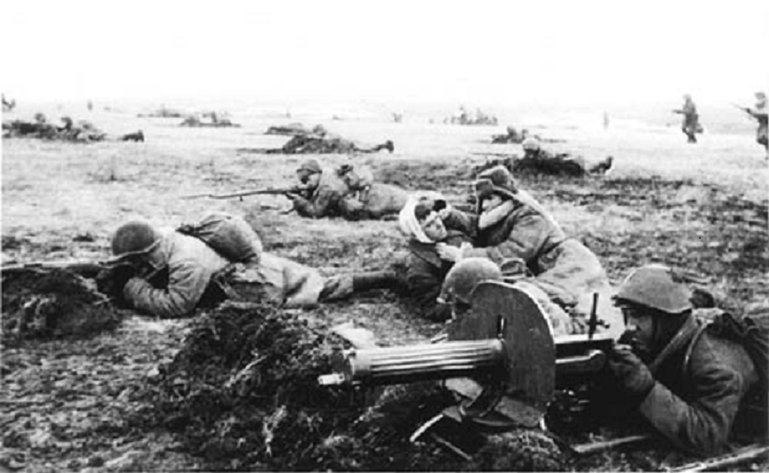
Общие выводы:
1. Остатками сил дивизия занимает оборону между Ряженое и Покровское по р. Миус, однако бороться против танков не в состоянии.
2. Дивизия в полном смысле небоеспособна.
3. Остатки дивизии необходимо отвести в тыловой район для приведения в порядок, вооружения, укомплектования, обучения и политико-моральной обработки». (ЦДМО РФ, Ф.1656, ОП.1, Д.10, Л.10).
Здесь приведу потери только командиров 1135 Сальского полка, окруженного в балках Туркова и Джереганова из архивных документов. Простых солдат жителей Ростовской области погибло в десятки раз больше:
1. Артамонов Василий Иванович- мл. лейтенант, командир 2 взвода 2 стрелковой роты-убит 14.10.1941г.
2. Костенко Андрей Кондратьевич- лейтенант, командир 4 стрелковой роты – пропал без вести 14.10.1941г.
3. Чернявский Яков Николаевич- лейтенант, командир 5 стрелковой роты – пропал без вести 15.10.1941г.
4. Ягольник Савелий Федорович-командир 2 миномётной роты- пропал без вести 15.10.1941г.
5. Хоруженко Николай Александрович-мл. лейтенант, мед. фельдшер 2 батальона- пропал без вести 15.10.1941г.
6. Шашкин Михаил Сергеевич-лейтенант, ст. адъютант 1 батальона- пропал без вести 15.10.1941г.
7. Рекеда Василий Федосеевич- лейтенант, командир 1 взвода 7 стрелковой роты – пропал без вести 15.10.1941г.
8. Жуков Борис Андреевич-лейтенант, командир 3 взвода 4 стрелковой роты – пропал без вести 16.10.1941г.
9. Фарузинов И.А.-политрук, пропал без вести 16.10.1941г.
10. Хитрук Дмитрий Иванович-лейтенант, командир 3 взвода 6 стрелковой роты- пропал без вести 16.10.1941г.
11. Юрасов Василий Петрович-лейтенант, командир 2 стрелковой роты-пропал без вести 16.10.1941г.
12. Никончук Георгий Семёнович- лейтенант, командир 2 стрелковой роты-пропал без вести 16.10.1941г.
13. Ермолаев Николай Михайлович- лейтенант, командир светосигнального взвода-пропал без вести 17.10.1941г.
14. Юрчук Иван Тарасович- лейтенант, командир 9 стрелковой роты-пропал без вести 17.10.1941г.
16. Мороз Григорий Ефимович-лейтенант, командир 8 стрелковой роты-пропал без вести 17.10.1941г.
17.Трофименко Алексей Яковлевич- мл. лейтенант, командир 8 стрелковой роты-пропал без вести 17.10.1941г.
18. Самотохин Николай Васильевич- мл. лейтенант, командир 2 взвода мин. роты-пропал без вести 17.10.1941г.
19. Полинчук Трофим Иванович- лейтенант, командир 1 миномётной роты-пропал без вести 17.10.1941г.
20.Титаренко Степан Григорьевич-лейтенант, адъютант 2 стрелкового батальона, пропал без вести 17.10.1941г.
21. Миронюк Иван Филиппович-лейтенант, комендант штаба полка-убит 17.10.1941г.
22. Жманин Кузьма Андреевич- лейтенант, командир 2 взвода 4 стрелковой роты- пропал без вести 17.10.1941г.
23. Рыльский Петр Яковлевич- лейтенант, помощник командира 5 стрелковой роты- пропал без вести 17.10.1941г.
24. Чепурной Василий Антонович- лейтенант, командир 3 взвода 5 стрелковой роты- пропал без вести 17.10.1941г.
25. Цех Дмитрий Иванович- лейтенант, командир 1 взвода 6 стрелковой роты- пропал без вести 17.10.1941г.
Немецкий командующий 1-й танковой группой генерал-полковник Клейст, сосредоточив на таганрогском направлении 3 танковые и 3 моторизованные дивизии. Наша 339 СД дивизия перешла в подчинение 9 Армии, а противник начал наступление. Вот отрывок из приказа: «…Мотомехчасти противника, прорвав фронт в направлении Самбек, продолжают развивать наступление против левого крыла 9 армии». В течение последних 2 дней Ростовская дивизия вела сильные оборонительные бои. В полосе 339 СД развернулись два соединения противника: 14-я танковая и 60-я моторизованная дивизии, до 100 танков и 4 полка мотопехоты фашистов. Они вдоль правого берега реки Каменка шли клином на Политотдельское. Далее правым флангом они пошли на хутора Советка и Кирпичево-Александровский, окружая полки Ростовской дивизии.
Левым флангом двинулись на Ново-Андриановку. Наши пытались героической обороной сдержать фашистов, с гранатами бросались под танки, но силы были не равны.
Об отчаянном положении 339 Ростовской дивизии еще раз было доложено в оперативной сводке, отправленной в полночь в штаб 9 Армии из села Марьевка: «1. 20.10.41 г. с 8-00 на участке 1135 СП балка Туркова - хутор Седовский, противник в составе 30 танков и до двух батальонов мотопехоты, усиленной артиллерией и минометами, прорвал фронт обороны, окружил танками и мотопехотой 1135 СП(Сальский) и почти полностью уничтожил. Командир и комиссар полка убиты. Потери уточняются. Остатки 1135 СП стягиваются в Марьевку.
2. 1133 СП (Таганрогский) 20.10. оборонял район Дадрианово- курган Турчаниново-хутор Шабельский. Противник обстреливал минометным огнем.
3. 1137 СП (Ростовский) находился в резерве (после выхода из окружения) - селе Политотдельское.
4. Выводы: Дивизия в составе двух полков, с наличием в полку 300—350 стрелков, почти без материальной части (отсутствие станковых пулеметов, ручных пулеметов, минометов). Например, 1133 СП имеет станковых пулеметов - 4, ротных 50-мм минометов - 3, 82-мм минометов - 5. Такое же положение и в 1137 СП. При отсутствии матчасти и противотанковых пушек дивизия совершенно небоеспособна и не в состоянии оборонять предназначенные рубежи.
НШ 339 СД - полковник Рыбин. Комиссар штаба - старший политрук Иванов. Нач. опер. Отдела — майор Очкусь». Документ из архива Министерства Обороны (ЦАМО РФ Ф.1656. ОП. 1. Д.10. Л.7).
Наш главный герой Паниотов Василий так же мог оказаться в числе погибших в этих первых боях на рубеже реки Миус. Судьба повернулась к нему благосклонно в эти дни он на своей машине ГАЗ-АА «полуторка» был в рейсе и привозил на передовую снаряды, патроны из Новошахтинска и Ростова. Он, не смотря на усталость днём и ночью вёз грузы к обороняющим частям. После постоянных дождей дороги были почти не проходимы, но его «полуторка» буквально плыла по глине.
Из оперсводки штаба армии находим: «…в эти дни стояла пасмурная погода, с проходящими дождями. Дороги размокли и трудно проходимы для авто- и гужтранспорта».
Немецкий военный историк К.Типпельскирх в своей книге писал про то время: «…после 20 октября 1 танковую армию застала распутица, почти полностью парализовавшая снабжение. Танки буквально тонули на размытых дорогах и продвигались вперед не быстрее черепахи».
Далее приведу выписку из разведсводки №169 штаба Южного фронта, только эти скупые сведения точно показывают напряжение на фронте, постараемся вчитаться в них:
«На указанном направлении действуют до двух танковых дивизий (предположительно, 14 и 16 т.д.) и дивизия СС «Лейбштандарт Адольф Гитлер». С утра 20.10 противник перешел в наступление на всех участках ростовского направления, нанося главный удар на Ростов. До 50 танков противника, прорвав фронт наших частей в районе Успенское, распространяются в северо-восточном направлении. До 40 танков отмечалось на высотах юго-западнее Успенское. В направлении Ряженое противник группами силой каждая до 15 танков с пехотой наступал с рубежа Ряженое- разъезд Ряженое- на Богатырев и Балка Туркова. Отдельными группами танков и пехоты выдвигался на Копани. До 30 танков выдвигавшиеся от раз. Ряженое на Колесников были остановлены огнем нашей артиллерии. Овладев Ивановка (8 км в. Ряженое), противник ведет бой с нашими частями: юго-восточнее Политотдельское. Результаты боя уточняются. До 60 танков и 100 автомашин выдвигались с Рясный на Копани, Дачники.
В направлении Чалтырь свыше 50 танков противника пытались наступать от хутора Веселый на юго-восток, но огнем нашей артиллерии остановлены у Балка Каменная. По дополнительно поступившим данным, противник 19.10 занял Таганрог.
Авиаразведкой 20 октября 1941 года установлено: «…движение до 30 автомашин от и Николаевка на ст. Успенская; движение автоколонны неустановленной численности от Рясная на Политотдельское; скопление пехоты и до 15 танков в Покровское; движение автоколонны неустановленной численности от хутора Веселый на Александровку (35 км с.-з. Ростов); движение колонны танков и автомашин общим числом до 40 единиц от станции Марцево на Самбек и от Самбек на станцию Морская; выдвижение небольших колонн танков и автомашин с рубежа Водяной, Морской Чулек в восточном направлении».
Каждая немецкая дивизия, наступавшая на Ростов, получила подкрепление к уже имевшим 6000 человек по штату. В них было: ручных пулемётов- от 102-до 251, станковых пулемётов- от 50 до 102, миномётов-от 48 до 73, противотанковых орудий от 16 до 38, бронемашин от 12 до 25, и по 300 средних и тяжёлых танков.
Наша 339 Ростовская стрелковая дивизия к этому времени уже не имела ни пушек, ни противотанковых ружей. Потери личного состава за неделю упорных боёв составляли более 80 процентов. Из 9 000 стрелков оставалось лишь чуть больше 1000 человек. Штаб армии услышал о помощи и влил в дивизию кавалерийский полк и дивизион пушек.
20 октября 1941 года наша 339 Ростовская СД начала планомерный отход на рубеж хутор Гребенников-Политотдельское- хутор Кирилов.

Приведу выписку из приказа №142 по 9Армии: «339 сд с 648 кавалерийским полком упорно оборонять участок Крюково, Большекрепинская, (иск.) Чистополь, имея сильное боевое охранение по западному берегу р. Тузлов и ведя силовую разведку в направлении Политотдельское и Александровка».
Во время отхода на новые рубежи Ростовский 1137 стрелковый полк вторично попал в окружение. От полка оставалось всего треть личного состава, а тут около хутора Кирилов немецкие моторизированные части взяли в клещи подразделение майора Григория Смехнова. Из окружения остатки полка вырвался как написано в сводке «...с незначительными потерями». На самом деле если обратиться к материалам архива погибло много младших командиров, а солдат в 10 раз больше. От полка за неделю боёв почти ничего не осталось. Могилы многих до сих пор не найдены, пропали без вести почти все. Вот поимённый список из архивных документов только младших командиров:
1. Пурис Константин Семенович- военврач 3 ранга, зам. командира роты-погиб 21.10 1941г.
2. Удовиченко Сергей Павлович-лейтенант, адъютант 1 стрелкового батальона-пропал без вести 21.10.1941г.
3. Владыко Ефим Ильич-лейтенант, командир 3 взвода, 2 стрелковой роты- пропал без вести 21.10.1941г.
4. Праведный Иван Степанович- мл. лейтенант, зам. командира 1 стрелковой роты- пропал без вести 21.10.1941г.
5. Ефимов Сергей Дмитриевич-политрук 1 стрелковой роты- пропал без вести 21.10.1941г.
6. Бардак Степан Петрович- лейтенант, зам. командира минометной роты- пропал без вести 21.10.1941г.
7. Овчинников Илья Матвеевич- мл. лейтенант, командир 2 взвода, 1 стрелковой роты- пропал без вести 21.10.1941г.
8. Чувашлев Федор Федорович- лейтенант, командир 3 взвода, 1 стрелковой роты- пропал без вести 21.10.1941г.
9. Фоменко Константин Тимофеевич- лейтенант, командир 2 стрелковой роты- пропал без вести 21.10.1941г.
10. Зеленко Алексей Андреевич- лейтенант, командир 1 взвода, 2 стрелковой роты- пропал без вести 21.10.1941г.
11. Костоглот Иван Николаевич- лейтенант, командир 3 взвода, 2 стрелковой роты- пропал без вести 21.10.1941г.
12. Самойленко Михаил Андреевич- лейтенант, командир 3 стрелковой роты- пропал без вести 21.10.1941г.
13. Полуян Николай Иванович- лейтенант, пом. командира 3 стрелковой роты- пропал без вести 21.10.1941г.
14. Никитин Алексей Георгиевич- лейтенант, командир1 взвода, 3 стрелковой роты- пропал без вести 21.10.1941г.
15. Шелудько Василий Михайлович- лейтенант, командир 1 взвода, минометной роты- пропал без вести 21.10.1941г.
16. Тесленко Владимир Спиридонович- лейтенант, зам. командира 4 стрелковой роты- пропал без вести 21.10.1941г.
17. Завгородний Иван Романович- политрук 4 стрелковой роты-пропал без вести 21.10.1941г.
18. Николаенко А.И.- мл. лейтенант, командир взвода - пропал без вести 21.10.1941г.
19. Быкадоров Михаил Васильевич- лейтенант, командир 6 стрелковой роты- пропал без вести 21.10.1941г.
20. Соловей Михаил Назарович - лейтенант, зам. командира 6 стрелковой роты- пропал без вести 21.10.1941г.
21. Плотник- политрук 6 стрелковой роты- пропал без вести 21.10.1941г.
22. Кобелев Ангдар- лейтенант, командир 3 взвода, 6 стрелковой роты- пропал без вести 21.10.1941г.
23. Туманов Яков Сергеевич-политрук 2 пулеметной роты- пропал без вести 21.10.1941г.
24. Демидов Иван Иванович- лейтенант, командир 2 взвода, 2 пулеметной роты- пропал без вести 21.10.1941г.
25. Решетняк Николай Макарович- лейтенант, командир 2 взвода, 2 пулеметной роты- пропал без вести 21.10.1941г.
26. Ягур Иосиф Ильич- лейтенант, ст. адъютант, 3 батальона- пропал без вести 21.10.1941г.
27. Гончаренко Василий Яковлевич- лейтенант, адъютант 3 стрелкового батальона- пропал без вести 21.10.1941г.
29. Мартынюк Василий Климович- лейтенант, зам. командира 7 стрелковой роты- пропал без вести 21.10.1941г.
30. Герасимов Яков Иванович- политрук 7 стрелковой роты- пропал без вести 21.10.1941г.
31. Бойко Михаил Семенович- мл. лейтенант, командир 1 взвода, 7 стрелковой роты- пропал без вести 21.10.1941г.
32. Валерко Василий Степанович- лейтенант, командир взвода - пропал без вести 21.10.1941г.
33. Храбовченко Григорий Константинович- политрук 7 стрелковой роты-пропал без вести 21.10.1941г.
34. Тацский Николай Павлович- лейтенант, командир взвода - пропал без вести 21.10.1941г.
35. Демченко Николай Иосифович- лейтенант, зам. командира 7 стрелковой роты- пропал без вести 21.10.1941г.
36. Мороз Филипп Алексеевич- лейтенант, политрук стрелковой роты- пропал без вести 21.10.1941г.
37. Тузлов Иван Васильевич- лейтенант, командир взвода, стрелковой роты- пропал без вести 21.10.1941г.
38. Глухов Трофим Федотович- политрук стрелковой роты- пропал без вести 21.10.1941г.
39. Наумов Митрофан Наумович- военфельдшер полка- пропал без вести 21.10.1941г.
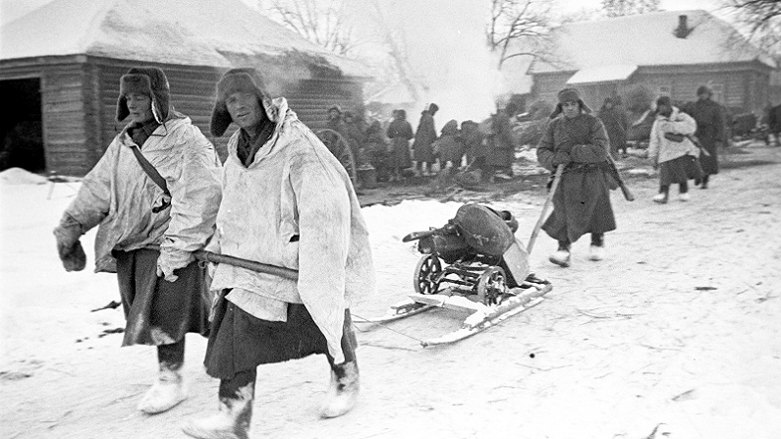
Согласно боевого приказа штаба 9Армии № 141 Ростовская 339 Стрелковая Дивизия отошла на рубеж реки Тузлов имея задачу не допустить фашистов на восточный берег реки и препятствовать продвижению танковых дивизий противника. «…339 сд с дивизионом 59 артиллерийским полком, прикрываясь арьергардами и сдерживая продвижение противника, опираясь на балки и населенные пункты, отходить на рубеж р. Тузлов на фронт: (иск.) Крюково, (иск.) Большекрепинская, где привести к утру 22.10 свои части в порядок, занять оборону по восточному берегу р. Тузлов, превратить ее в непроходимые препятствия для танков и моточастей противника. Штадив – Платово-Князевский. Граница слева: Покровском, Кириллов, (иск.) Большекрепинская, (иск.) Павленков».
Она заняла рубеж шириной 15 километров от села Крюково до станицы Большекрепинской. Ростовская дивизия, получив в помощь новые 30,35, 75 стрелковые полки и роту 648 кавалерийского полка в течении 15 дней сдерживала фронт в 42 километра. Во время боёв раненых эвакуировали с поля боя на «саночках волокушах» в батальонные медпункты и далее на лошадиных повозках отправляли в полковой медсанбат. Постоянно шофёр Василий Паниотов на своей машине привозя боеприпасы назад увозил раненных в дивизионный и армейский госпитали. Полковые санитары так же, как и бойцы проявляли образцы мужества. В Ростовском 1137 полку раненая санитарка Галя Зюзюрина перевязывала раненых на самом переднем крае своей роты. Санитар этого же полка Колесников, был ранен, перевязал себя и дальше продолжал свою работу, правда позже он был убит. Военфельдшер полка Митрофан Наумов в одном из боёв будучи на переднем крае пропал без вести.
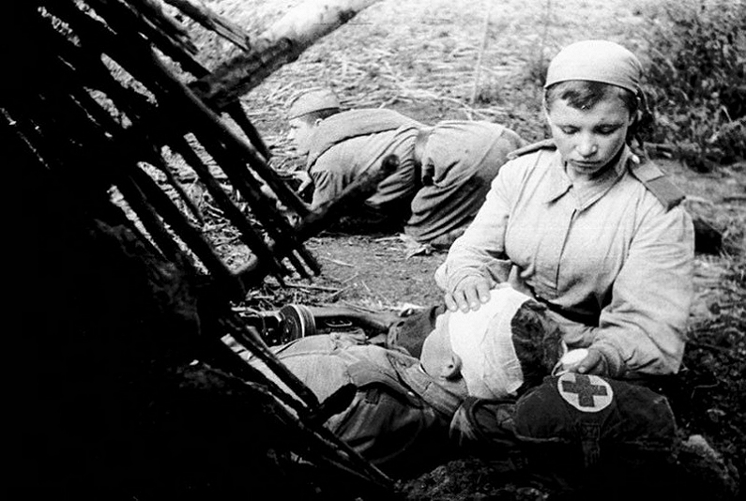
Сан. инструктор Таганрогского 1133 полка Чабанов будучи 2 раненым. отказался покинуть поле боя.
Военфельдшер Клочанов этого полка получив сразу 3 раны, покинул свой пост после окончания атаки. В одном из боёв санитар-носильщик Жуков, до ранения вынес 5 бойцов, и после ещё шестерых. Сан. инструктор Агеев 1135 Сальского полка будучи окружён фашистами взорвал гранату у своих ног и уничтожил нескольких противников. Днём и ночью оперировали раненых на батальонных медпунктах военные врачи дивизии: Потаповский, Сердюк, Розенфельд, Дрыгало, Мирошниченко, Певзнер, Хаин. Ещё раньше, когда дивизия стояла у Миуса, санитарные работницы из Матвеева Кургана Ольга и Мария Московые, Евдокия Турикова, Елена Коропчанская перевязали и вынесли с поля боя 82 человека. Колхозницы из села Криничный Валентина Баукова и Мария Годик помогали в работе врачей, перевязывали и кормили раненых, сопровождали их в машинах в Медсанбат.
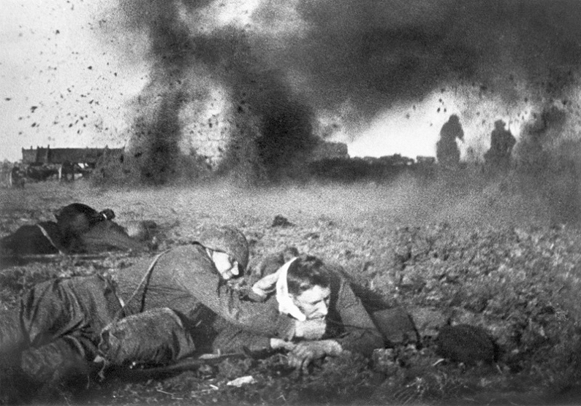
Немцы подошли к правому берегу реки Тузлов и остановились дожидаясь, когда наступят заморозки и дороги станут твёрдыми.
Им необходимо было дождаться тылов и приготовиться к переправе через водную преграду. Наши так же готовились к контратаке.
Из оперсводки от 2 ноября 1941года видим, что «… противник ведёт огонь по переднему краю. Самолёт противника сбросил 4 бомбы в районе балки Почтовая…батареи 121 АП с высоты 121.6 ведут огонь по противнику у хутора Соколовский. КП дивизии находится в хуторе Платоново-Князевский. Потерь и трофеев нет».
До начала ноября велись позиционные бои. Наш штаб армии готовил контрнаступление, но и немцы готовили танковую атаку.
Наши начинали первыми. Вот выписка из боевого приказа по 9 Армии №144 от 3 11.1941года: «1.Противник силами до мотодивизии с танками задержан, но готовит наступление на северо-восток. 2. 9 армия с утра 4.11.41 своим правым крылом переходит в наступление в направлении Куйбышево с целью разгрома противостоящего противника и выхода на рубеж р. Миус. Своим левым крылом продолжает прочно удерживать занимаемый рубеж активной обороной, не допуская прорыва противника в Большекрепинском направлении…339 сд с 75 сп, 2/32 ап, ротой танков и 648 кап:75 сп с 2/32 ап, ротой танков занять рубеж Новоспасовка, Николаевский, Крюково и прочно его оборонять, обеспечивая левый фланг ударной группы армии; остальными силами оборонять ранее занижаемый рубеж в прежних границах…Начало наступления в 7.00 4.11.41 г. Артподготовка – 30 мин. Исходное положение занять всеми силами на указанных рубежах. На остальных направлениях своей полосы оставить только разведку. Наступать вдоль дорог на главных направлениях при поддержке всей артиллерии, танков и авиации. На соседей не оглядываться, продвигаясь вперед возможно быстрее. На исходном положении глубоко окопаться всей пехоте, артиллерии и танкам. Сделать КП и НП с блиндажами. Установить связь».
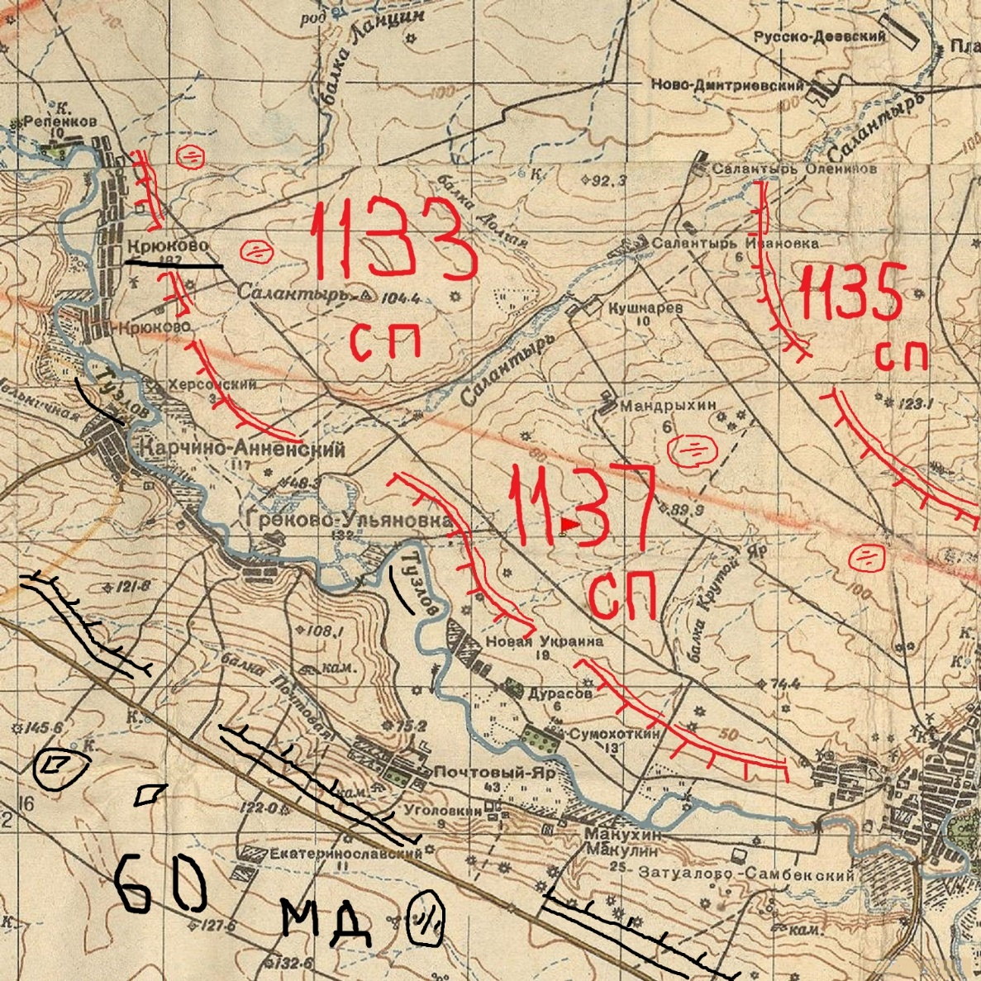
Пока наши войска медленно разворачивались на северо-восток в направлении Куйбышево противник начал наступление на рассвете 5 ноября. Фашисты нанесли мощные авиационные и артиллерийские удары по расположению наших 136, 30 и 150 стрелковых дивизий, расположенных севернее. Поднялись в небо смерчи из огня и дыма. Немецкий генерал Клейст, по-видимому, решил, что в этом аду ничто не сможет уцелеть, и поэтому двинул вперед свои танки и мотопехоту, даже не проведя разведку. Колонны немецкой техники заняли не только все дороги, но и промежутки между ними. Как только они приблизились к позициям 136-й стрелковой дивизии, перепаханные снарядами и бомбами окопы ожили.
Начался огонь из противотанковых ружей и пушек. С правого фланга ринулись советские танки 2 танковой бригады. Враг остановился и немного откатился. Через несколько часов его артиллерия и авиация совершили очередной ожесточенный налет на наши позиции. Вторично севернее Миллерово двинулись фашистские танки и мотопехота. Наши войска держали оборону, и противник отступил.
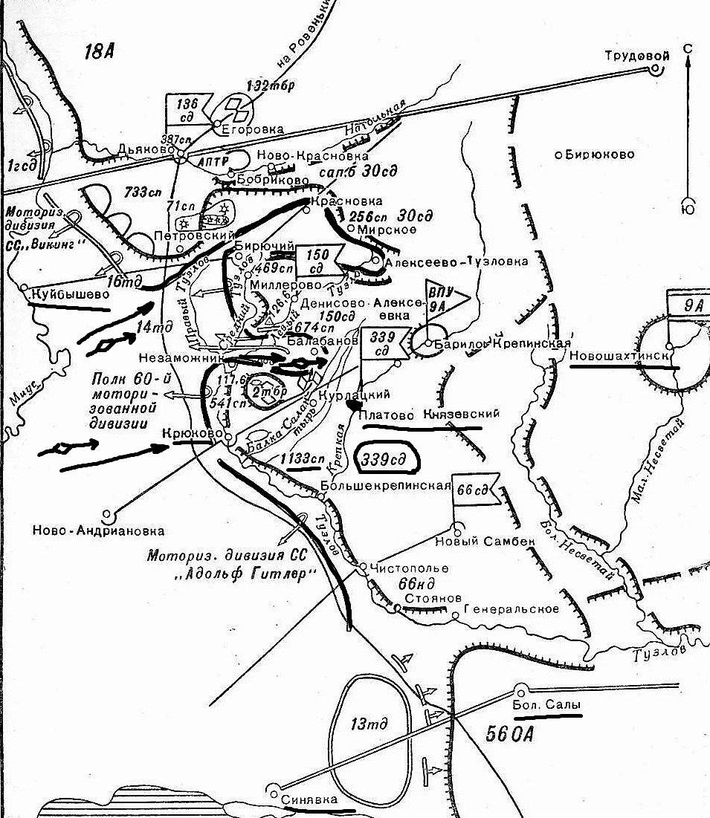
В район деревни Крюково был так же нанесён удар, но приданный к Ростовской дивизии 541 сп удержал оборону. Перед позициями 136-й стрелковой дивизии подполковника Василенко насчитали 29 обгоревших фашистских танков. Более десятка вражеских боевых машин уничтожили танкисты 132-й танковой бригады генерал-майора Кузьмина.
К вечеру этого дня 70 фашистским танкам удалось все же вклиниться в оборону 136-й стрелковой дивизии. Это вынудило подполковника Василенко отвести свой левофланговый полк на северо-восток, в сторону Дьяково. Такое действие оголило правый фланг 30-й стрелковой дивизии и фашистские танки прорвались к ее штабу. Командир генерал-майор Гончаров умело организовал отпор и вывел свой штаб из-под удара. Однако ликвидировать прорыв у него не было сил.
По отношению к 339 Ростовской дивизии сражавшиеся севернее части 150 сд генерал-майора Егорова отбили атаки фашистских войск почти на всем фронте. Но на правом фланге не устояли против танков конники 66 кавалерийской дивизии. Фашистские колонны ринулись на Барило-Крепинскую и Новошахтинск. Навстречу им устремились батальоны 2 танковой бригады под командой майора Григория Кузнецова, располагавшихся севернее балки Салантырь. Завязался ожесточенный танковый бой. Гитлеровцев не выдержали и вынуждены были отступить.
На следующий день 6 ноября 1941года 136-я стрелковая дивизия и 132-я танковая бригада при новой атаки немцев были отсечены от остальных сил 9 армии и вынуждены были отойти в район Дьяково. Танковые батальоны 2-й танковой бригады, получив сведения о прорыве Клейста начали вынужденный отход. Командир бригады повернул танки на соединение с главными силами 9-й армии, чтобы прикрыть их отступление. Танкисты приняли на себя главный удар вражеской группировки, рвавшейся к городу Новошахтинску.
Однако противник не достиг своей основной цели: разбить войска 9 армии и выйти в район Шахты для наступления на Новочеркасск и Ростов. Немецкая армия Клейста понесла значительные потери, было уничтожено и подбито: 113 танков, 173 автомашины, из них 90 автомашин с пехотой, 7 минометов, 30 мотоциклов, 4 полевых орудия, уничтожено более 4 батальонов пехоты.
Немного передохнув немцы прорвались и захватили Дарьевку и Болдаревку, фактически вышли в тыл 339 СД. Штабом армии было принято решение выровнять линию фронта и отойти на новый рубеж реки Сухой Несветай по линии хутор Тавричанский-Новый Самбек-Волошино. К 9 ноября 4 танковые дивизии противника продолжали давление как на 9 армию, так и на 18 армию.
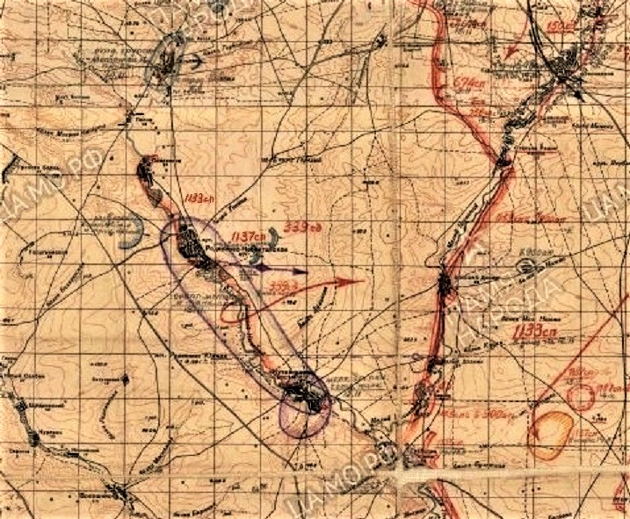
Наша 339 Ростовская дивизия к 10 ноября отступила на рубеж хутор Павленков-Родионово-Несвитайское- село Кутейниково находящихся на левом берегу реки Большой Несветай. Начали производить инженерные работы. В сводке штаба армии находим сведения: «…в районе боевых действий идут дожди со снегом. Дороги для колесных машин труднопроходимы». Немцы подошли к реке и то же стали дожидаться подходов тылов.
Через 3 дня немцы перешли в наступление мотомехчастями в районе Радионово-Несветай-Кутейниково-хутор Пугачев, удачно переправившись через водную преграду. На этом рубеже находился ослабленный 1137 Ростовский стрелковый полк. Наши части отошли за речку Малый Несветай, штаб дивизии находился в Красюковской.
Из оперсводки штаба 339 дивизии от 14 ноября имеем сведения: «…передний край проходит по реке Малый Несветай до Большой Должик и по высотам 71.8-Безымянная-балка Каротаева-отметка 117.4. Перед фронтом дивизии действует до 2 батальонов мото-пехоты, до 40 бронемашин и танков которые вчера в 17.00 заняли Гребцово. Артиллерия, одна батарея в районе отметки 71.8, другая у кургана Острый. Имеются убитые и раненые подсчёт потерь уточняется.13.11 наша артиллерия подбила 17 бронемашин и танков противника. Немцы производят группировку своих главных сил в направлении Кутейниково. Гребцово и далее на восток. Нужно ожидать его главный удар в направлении Новочеркасска-Персиановка. Необходимо действовать авиацией».
Немцы сосредотачивают бронетехнику в Кутейниково, куда прибыли по данным разведки до 60 единиц тяжёлой техники и 2 батальона пехоты на 70 автомашинах. Из Гребцово, Пугачёва и из-за реки Малый Несветай велся огонь по нашим войскам, расположенным в балках Намжа, Картаева, Булатная.
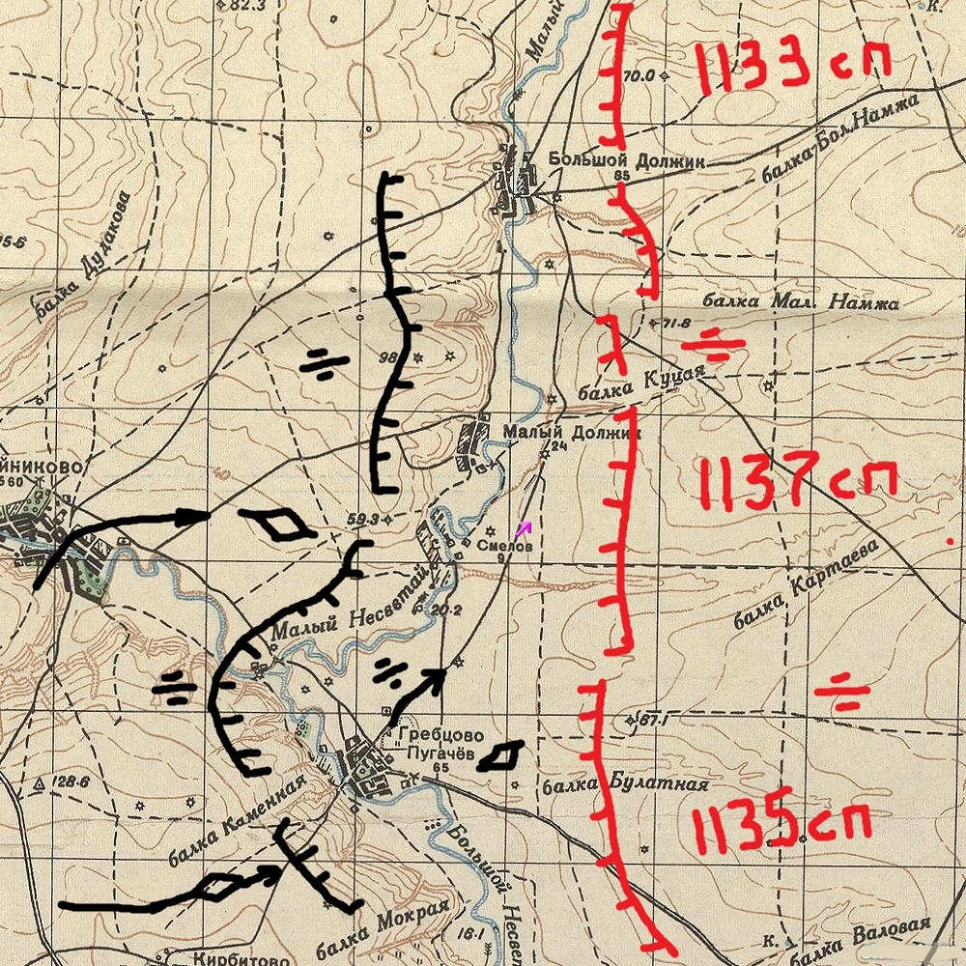
Штаб 339 СД вернулся на те места, где 2 месяца ранее формировалась Ростовская дивизия, именно в район Персиановского лагеря. Теперь от 13000 -ной дивизии осталось всего около 2000 человек включая медсанбат и обслугу.
В приказе войскам Южного фронта (№ 0171 от 15 ноября) командование фронта констатировало: «… замысел противника был сорван стойким и мужественным сопротивлением частей 136 ордена Ленина сд, 2 и 132 тбр. Особенную стойкость проявил 733 сп, несмотря на удар до 100 танков противника и обход его левого фланга, ни на один шаг не отошел от рубежа, а заставил танки противника повернуть назад.
Там, где противник, несмотря на его превосходство, встречает достаточный отпор, он трусливо поворачивает назад и ищет слабые места в нашей обороне».
Водитель 165 автороты Василий Петрович Паниотов вернулся в район Персиановских лагерей откуда он начал свою шофёрскую службу на войне. Дороги чуть подмёрзли, и они постоянно на своих «полуторках» совершали рейсы в штаб дивизии в станицу Красюковскою, через которую проходила железная дорога. Вот здесь ниже настоящее архивное фото где машины 339 СД дивизии подвозят солдат в районе станицы Красюковской. Возможно, что шофёр Василий Паниотов в этой машине, жаль не видно кто за рулём.
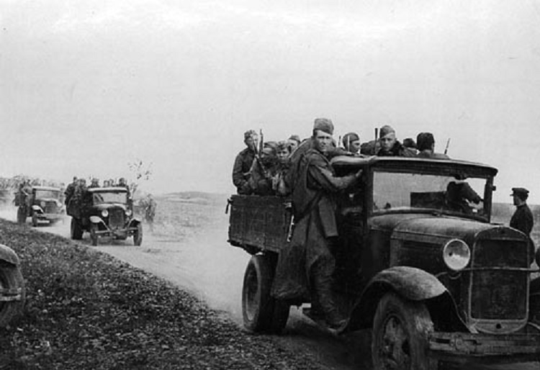
Здесь они загружались на станции Персиановка снарядами, которые везли в хутор Сусол, где стоял артиллерийской дивизион. Он возили патроны и гранаты в балку Картаева, где стоял Ростовский 1137 полк и на высоте 113.4 были размещены артиллеристы.
Рейсы приходилось делать и днём, и ночью, так как предполагалась атака на фашистов. Несмотря на все ужасы войны, шофёры от усталости валились с ног, чтобы не уснуть за рулем, они в кабинах подвешивали пустые котелки с ложками. Эта «музыка» позволяла им оставаться в бодрствующем состоянии, не соскочить с дороги в кювет. Так же он отвозил донесение в штаб Армии находившемся в Шахтах.
Потерпев неудачи на фронте 9 армии, Клейст прекратил наступление на Шахтинском направлении и в дальнейшем начал переброску сил для фронтального удара против 56-й отдельной армии по кратчайшему направлению на Ростов.

